TEFAF MAASTRICT 2018: DALLA MESOPOTAMIA ALL'ARTE MODERNA

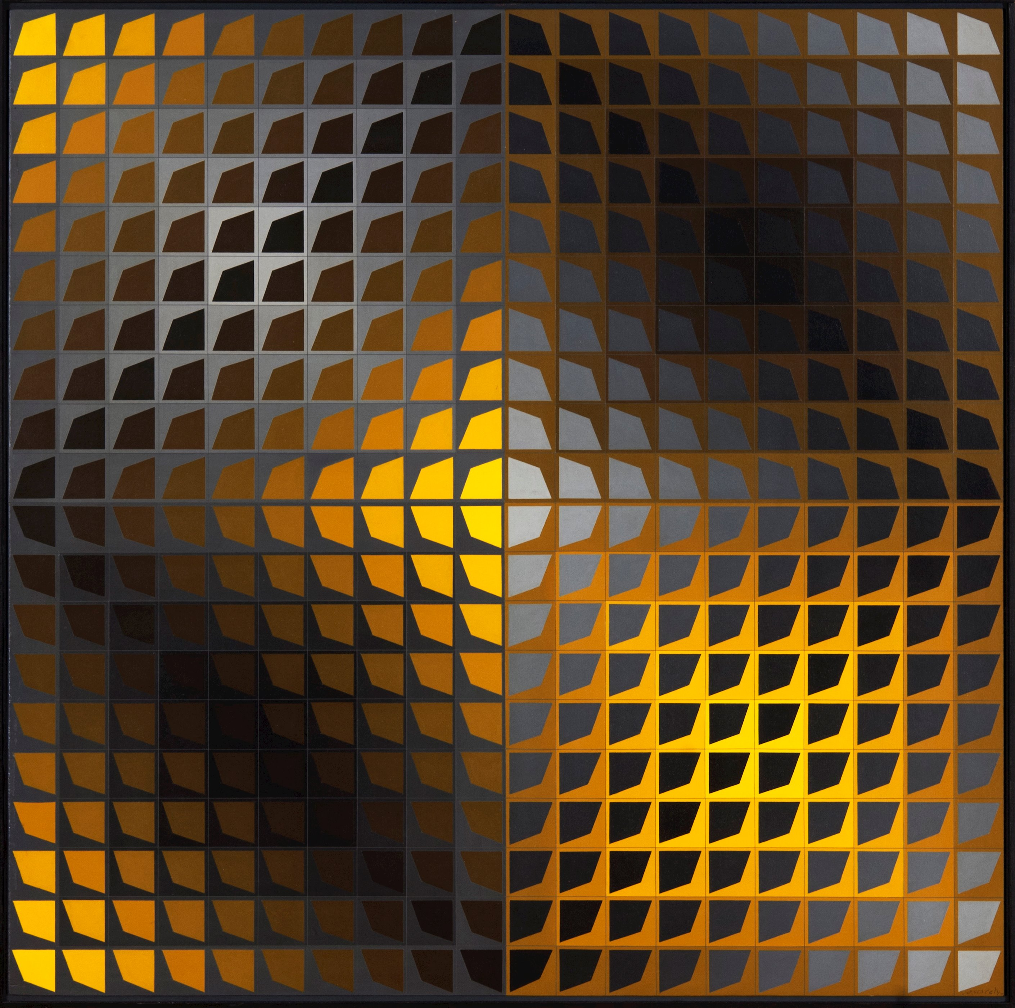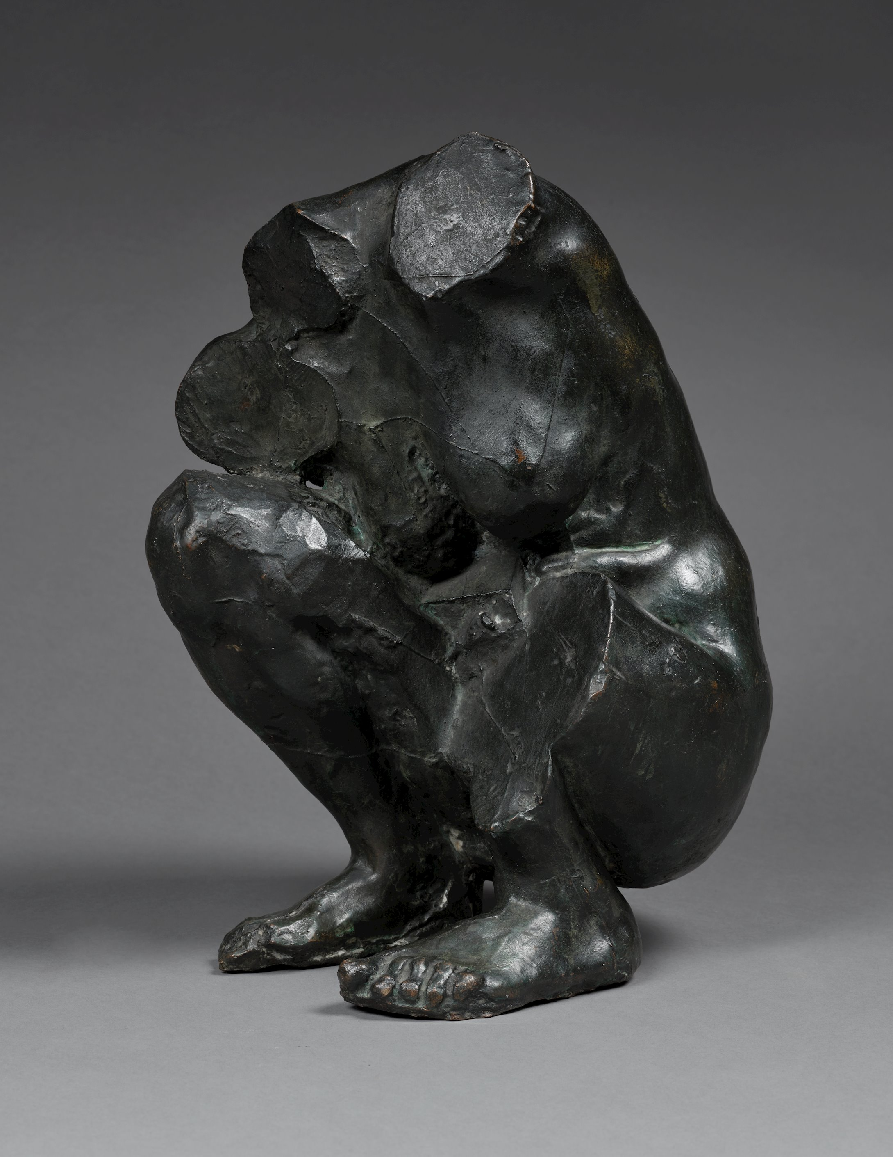
Sopra, a sinistra: “Barson” ,1966-1969, olio su legno, dell'artista Op internazionale Victor Vasarely (1908 – 1997). Per gentile concessione della Mayor Gallery (Stand 451). Sopra, a destra: Torso of a Crouching Woman, bronzo, progettato nel 1887 circa e realizzato nel 1913, di Camille Claudel (1964-1943). Per gentile concessione di Daniel Katz Gallery (Stand 100)

TEFAF Maastricht presenterà oltre 280 dei migliori mercanti d'arte, antichità e design del mondo, che porteranno all'edizione 2018 della Fiera le loro opere migliori. La Fiera esercita un fascino senza pari su collezionisti privati, curatori museali, professionisti del mercato dell'arte e appassionati d'arte di molti paesi. TEFAF Maastricht è la fiera di arte e antiquariato più importante del mondo, e la sua reputazione internazionale è comprovata dall’ampia tipologia e dalla qualità delle opere d'arte rare proposte in vendita in Fiera, che si terrà al polo espositivo MECC (Maastricht Exhibition & Conference Centre) dal 10 al 18 marzo 2018.

I galleristi che partecipano a TEFAF Maastricht sono i leader dei loro settori, e per questo spesso scoprono per primi le opere o le portano sul mercato per la prima volta. Questo è il caso di Kollenburg Antiquairs (Stand 182), che esporrà Sant'Albino e San Bernardo, 1496, tempera su pannello di Filippino Lippi (ca.1457-1504). Quest'opera giunge sul mercato per la prima volta in oltre cento anni, ed è dotata di una provenienza straordinaria. Il pannello, che faceva parte di una pala d’altare, fu dipinto per il Convento di San Donato agli Scopeti al fine di sostituire quello commissionato nel 1481 a Leonardo da Vinci, rimasto incompleto. Nel 1529 venne comprato dal Cardinal Carlo de’ Medici, e nel 1666 divenne parte della collezione degli Uffizi.

TEFAF Antiques è la sezione più ampia della Fiera, con ben 90 galleristi. Ogni anno presenta alcuni dei più magnifici esempi di arte figurativa e decorativa attualmente sul mercato. Le sculture di vari secoli saranno particolarmente presenti all'edizione 2018 della Fiera. Daniel Katz Gallery (Stand 100) esporrà la straordinaria scultura evocativa in bronzo Torso of a Crouching Woman [Torso di Donna Accovacciata] di Camille Claudel (1964-1943). Disegnato nel 1887 circa e realizzato nel 1913, si crede rappresenti la relazione distruttiva tra la Claudel e Auguste Rodin, nel cui studio l'artista lavorò per molti anni. Axel Vervoordt (Stand 424) presenterà una splendida scultura in marmo del I secolo d.C., Head of Venus Genetrix [Testa di Venere Genitrice], che approda sul mercato per la prima volta dagli anni Sessanta.
Spesso i mercanti d'arte scelgono TEFAF Maastricht per omaggiare un particolare movimento o tema della storia dell'arte, ma anche per festeggiare un proprio traguardo. Epoque Fine Jewels (Stand 186) celebrerà il suo sessantesimo anno di attività a TEFAF Maastricht. Per l'occasione, esporrà una notevole opera del patrimonio belga: il girocollo art nouveau “Glycines” di Philippe Wolfers (1958-1929). Si tratta di uno dei più sbalorditivi gioielli disegnati da Wolfers e presenta cinque riproduzioni di glicine ad alternanza, in tormalina rosa e opale, racchiusi da grappoli di foglie smaltate in verde e viola con la tecnica plique-à-jour.
Un piccolo ma significativo gruppo di espositori della sezione TEFAF Antiques appartiene alla sotto-sezione TEFAF Haute Joaillerie. TEFAF Maastricht è lieta di dare il benvenuto a un suo nuovo membro, Glenn Spiro che esporrà sotto il nome di G (Stand 139). G è uno dei migliori gioiellieri contemporanei del Regno Unito, e la sua prima volta a TEFAF Maastricht sarà sicuramente memorabile per i visitatori della Fiera. Uno dei pezzi forti del suo stand sarà un paio di braccialetti in corniola estremamente raro, proveniente dalla sua collezione “antica”. I braccialetti presentano tipici elementi in corniola mesopotamici a testa appuntita, risalenti al I millennio a.C., insieme a diamanti a rosetta, perle di corallo e oro giallo a 18 carati.
Nelle sezioni di TEFAF Paintings e TEFAF Modern i collezionisti della Fiera hanno la certezza di poter trovare alcuni dei dipinti più interessanti attualmente sul mercato, dalle opere degli Antichi Maestri fino a quelle contemporanee. TEFAF Modern è una sezione della Fiera in irrefrenabile espansione, che continua a rafforzarsi sempre più. Nel 2018 darà il benvenuto a Perrotin (Stand 441), Massimo De Carlo (Stand 443), Mazzoleni (Stand 500), M&L Fine Art (Stand 523), e Leon Tovar Gallery (Stand 522). I nuovi nomi si uniranno ai 48 galleristi della sezione.
I maestri moderni del XX secolo sono il fulcro della sezione TEFAF Modern; Paolo Antonacci (Stand 337) con un potente ed evocativo Cavallo e Cavaliere (“Il Lambicco”), 1980, olio su tela, di Marino Marini (1901 – 1980), richiama la prima retrospettiva dedicata a Marino Marini alla Peggy Guggenheim Collection appena aperta a Venezia. Inoltre, Van de Weghe (Stand 510) esporrà un eccezionale olio su tela di Pablo Picasso (1881-1973), Tete d’Homme [Testa d'Uomo], 1965.

Molti artisti di spicco dell'Europa centrale saranno a loro volta rappresentati alla Fiera: Richard Nagy (Stand 412) esporrà le opere del maestro austriaco Egon Schiele (1890 – 1918), tra cui lo squisito Nude with Green Stockings [Nudo con Collant Verdi], 1918, guazzo e matita nera su carta, mentre The Mayor Gallery (Stand 451) offrirà l'opera sensazionale Barson, 1966-1969, olio su legno, del celebre artista optical internazionale Victor Vasarely (1908 – 1997).

Le riscoperte sono un'altra caratteristica della sezione TEFAF Paintings: Antonacci Lapiccirella Fine Art (Stand 345) proporrà un dipinto inedito di Antonio Canova (1957 – 1822) finora rimasto fuori dal mercato, che costituisce un'importante riscoperta e fornisce nuovi significativi elementi sull’attività pittorica del celebre scultore. Il dipinto in questione è Ritratto di Giorgione, olio su tela, realizzato per portare i più famosi artisti dell'epoca a pensare che si trattasse di un autoritratto di Giorgione.
La sezione TEFAF Paper offre ai visitatori alcune delle opere su carta più espressive e rilevanti a livello culturale. Il gallerista spagnolo Artur Ramon (Stand 160) presenterà un'opera inedita di José de Ribera (1591-1652) intitolata Philosopher [Filosofo], olio su tela. Si tratta di un capolavoro di ritrattistica di Ribera, la cui intensità può essere paragonata ai ritratti degli Apostoli che si trovano oggi al Museo del Prado (come San Bartolomeo, San Filippo o San Tommaso).

Stephen Ongpin Fine Art (Stand 724) presenterà un magnifico disegno a inchiostro di Théodore Géricault, Study of a Lion [Studio di un Leone], 1791. Géricault non ha eguali nella qualità dei suoi ritratti di animali. Quest'opera delicata dovrebbe essere appartenuta originariamente al figlio illegittimo dell'artista, Georges-Hippolyte Géricault, ed è stata parte di una collezione privata dagli anni Ottanta.

La sezione TEFAF Ancient Art offre ai visitatori la possibilità di ammirare alcune delle più antiche opere d'arte in vendita oggi, e i suoi oggetti provengono da tutte le aree del mondo. Uno dei pezzi forti della galleria americana The Merrin Gallery (Stand 430) è un vaso cilindrico policromo dei Maya, che ritrae giovani dèi del grano adagiati su un cuscino di pelle di giaguaro, risalente al 550-950 d.C.

A fianco di TEFAF Ancient Art c'è anche la più recente sezione della Fiera che è TEFAF Tribal, inaugurata nell'edizione 2017. Questa sezione di TEFAF Maastricht è entusiasmante e in crescita, e presenta ai visitatori molte opere di grande valore culturale. Tra i pezzi più interessanti, una statua di una figura Uli nera eretta, proveniente dall'isola della Nuova Irlanda ed esposta dalla galleria belga Bernard de Grunne Tribal Fine Arts (Stand 121). Si tratta di uno dei più raffinati esempi di opere del suo genere approdate sul mercato, una perla rara di TEFAF Tribal.

Un'altra sezione dinamica della Fiera è TEFAF Design, che include 15 galleristi che presenteranno un'impareggiabile selezione di oggetti rari e pluripremiati. La galleria newyorchese Demisch Danant (Stand 610) esporrà una notevole libreria da parete realizzata nel 1958 e poi presentata all'Esposizione Internazionale di Bruxelles lo stesso anno, dove vinse il Grand Prix e la Medaglia d'Oro. Inoltre, la Galerie Eric Philippe (Stand 608) presenterà due lampadari del designer finlandese Paavo Tynell (1890-1973), creati nel 1954. Ne furono prodotti solo tre, il che rende questi oggetti incredibilmente rari.

TEFAF Maastricht è lieta di ospitare cinque emozionanti giovani galleristi all'interno di TEFAF Showcase: i partecipanti dell'edizione 2018 sono la Galerie Le Beau (Stand 1), Charles-Wesley Hourdé (Stand 2), Kallos Gallery (Stand 3), Cortesi Gallery (Stand 4), e la Librairie Camille Sourget (Stand 5). Il raggio delle discipline inerenti il collezionismo racchiuse in TEFAF Showcase è estremamente ampio e i partecipanti avranno occasione di sbizzarrirsi nella propria area di competenza. La Galerie Le Beau avrà uno stand dedicato a quattro sedie lounge, quasi tutte mai proposte in mostra finora. Particolarmente degna di nota la sedia disegnata e progettata da José Zanine Caldas (1919-2001) nel 1949, perché fosse prodotta da un'azienda che voleva offrire mobili in materiali dal prezzo contenuto agli amanti del design con un budget limitato. Realizzato in compensato, corda e tessuto, questo prototipo è un pezzo unico mai andato in produzione.

Nuovi espositori di TEFAF Maastricht
Sezione TEFAF Antiques:
S Franses (Stand 261), Walter Padovani (Stand 244)

Sezione TEFAF Ancient Art:
Galerie Chenel (Stand 431), Safani Gallery (Stand 433)

Sezione TEFAF Design:
Thomas Fritsch – Artrium (Stand 611), Oscar Graf (Stand 603), Galerie Marc Heiremans (Stand 605), Jousse Entreprise (Stand 601)

Sezione TEFAF Haute Joaillerie:
G (Stand 139)

Sezione TEFAF Modern:
Massimo de Carlo (Stand 443), M&L Fine Art (Stand 523), Mazzoleni (Stand 500), Perrotin (Stand 441), Leon Tovar Gallery (Stand 522)

Sezione TEFAF Paper:
Galerie de la Présidence (Stand 709), Galerie Zlotowski (Stand 710)

Nota per i giornalisti

1. IMPORTANTE AGGIORNAMENTO SUI GIORNI DI APERTURA E AMMISSIONE ALLA FIERA

• Giovedì 8 marzo - dalle 10 alle 19 - Early Access Day (solo su invito)
• Venerdì 9 marzo - dalle 11 alle 19 - Preview Day (anteprima solo su invito)
• Da sabato 10 marzo a sabato 17 marzo - dalle 11 alle 19 - Apertura al pubblico
• Domenica 18 marzo - dalle 11 alle 18 - Apertura al pubblico
• I biglietti di ingresso hanno un prezzo di €45 e possono essere acquistati su www.tefaf.com o all’arrivo alla Fiera

2. TEFAF Maastricht
TEFAF Maastricht, la Fiera di arte e antiquariato più importante del mondo, si fregia di un’offerta senza eguali, grazie alla partecipazione dei migliori mercanti d’arte ed esperti globali. TEFAF è una fondazione no profit che si pone come guida esperta sia peri collezionisti privati che per le istituzioni pubbliche del mercato d’arte globale ispirando compratori ed estimatori di tutto il globo. La trentunesima edizione di TEFAF Maastricht avrà luogo al MECC di Maastricht dal 10 al 18 marzo 2018.

TEFAF. Your Art Community.

3. L'arte, più di un asset
TEFAF condivide con il suo principale sponsor, AXA Art, la visione di un’arte che va oltre lo status di solo asset. Questa partnership fornisce ai collezionisti d’arte un servizio unico che copre l’intera gamma di prevenzione dei rischi, conservazione, recupero e restauro, consentendo loro di mantenere le collezioni nella migliore condizione possibile. www.axa-art.com

CONTATTI
Paesi Bassi
Jan Peter Verhagen, jp.verhagen@tefaf.com, +31 411 64 50 90
Belgio/Lussemburgo
Truuske Verloop, verloop@telenet.be, +32 49 74 85 967

Cina
Xiaoling Xu, collectioninchina@163.com, +86 13 817 312 289

Francia/Monaco/Svizzera
Gaëlle de Bernède, gaelledebernede@gmail.com, +33 17 54 34 680

Germania
Britta Fischer, bfpr@brittafischer-pr.com, +49 61 13 00 877

Italia
Roberta Barbaro, gestione3@studioesseci.net, +39 04 96 63 499

America Latina
Graciela Prosperi, graciela@argentinaculturalservices.nl, +31 6 52 60 0055

Regno Unito
Phoebe Ladenburg phoebe@goldensquared.com +44(0)20 7439 2822

Stati Uniti USA
Meryl Steene, ms@sharpthink.com, +1 212 8290002
Austin Durling, ad@sharpthink.com, +1 212 8290002

Global
Diana Cawdell diana.cawdell@tefaf.com
Lucy Barry lucy.barry@tefaf.com

SPONSOR PRINCIPALE DI TEFAF MAASTRICHT

TEFAF  Broekwal 64  5268 HD Helvoirt  The Netherlands  +31 411 64 50 90 | TEFAF New York  1325 Avenue of the Americas, 28th Floor  New York, NY 1019  USA  +1 212 3704602

